НАЦИОНАЛЬНЫЙ ПРОЕКТ «Продолжительная и активная жизнь»

С 23 февраля по 1 марта 2026г. проходит Неделя поддержания и укрепления иммунитета (в честь Всемирного дня иммунитета 1марта).
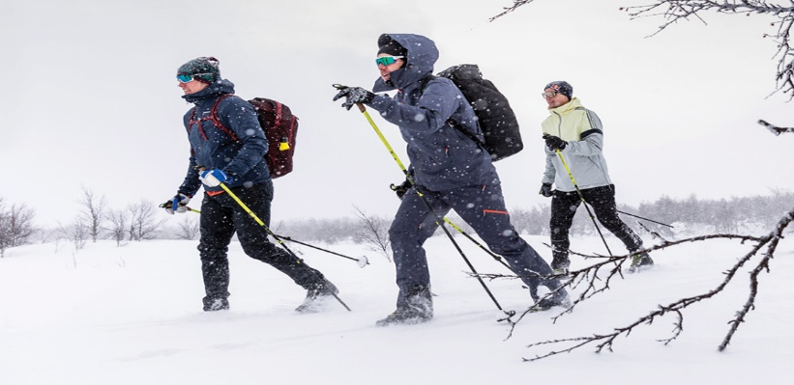
Иммунитет – способность иммунной системы избавлять организм от генетически чужеродных объектов.
Правильная работа иммунной системы обеспечивает защиту от инфекционных агентов (бактерий, вирусов, грибов, паразитов), токсических соединений и контролирует процесс уничтожения мутировавших клеток организма.
Существует два основных вида иммунитета:
1. Врождённый иммунитет – генетически заданная защита, передающаяся от родителей ребёнку. Эта первая линия обороны организма обладает широким спектром воздействия, реагируя на общие характеристики возбудителей болезней.
2. Приобретённый иммунитет – формируется в ходе взаимодействия организма с антигенами и микроорганизмами, сохраняя память о предыдущих контактах и формируя узконаправленную реакцию на конкретные угрозы.
Часто повторяющиеся простуды, обострения хронических воспалительных процессов, ощущение постоянной усталости и апатии, увеличенные лимфоузлы, плохое заживление повреждений кожных покровов свидетельствуют о снижении защитных функций организма.

Способы укрепления иммунитета
- Соблюдение режима дня. Качественный ночной отдых (рекомендуемая норма – 7-8 часов сна).
- Регулярные занятия спортом или выполнение комплекса физических упражнений дома.
- Баланс работы и отдыха.
- Минимизация стрессовых ситуаций.
- Сбалансированный рацион питания с большим количеством антиоксидантов и питательных элементов.
- Соблюдение питьевого режима (суточная потребность жидкости индивидуальна, но минимальная норма составляет 1,5 литра чистой питьевой воды).
- Приверженность календарям вакцинации согласно возрасту и эпидемиологической ситуации региона проживания.
- Регулярные профилактические осмотры у врачей.
Укрепление иммунитета требует систематического подхода, соблюдения основ правильного образа жизни и заботы о своём здоровье круглый год.
Поддерживать сильный иммунитет легче, чем восстанавливать ослабленный организм после тяжёлых заболеваний.
Цель недели поддержки иммунитета призвана привлекать внимание общественности к вопросам повышения устойчивости организма к внешним угрозам.
Сделаем эту неделю максимально полезной для укрепления иммунитета, и значит — нашего здоровья!
Будьте здоровы!
Материал составлен по открытым Интернет-ресурсам

